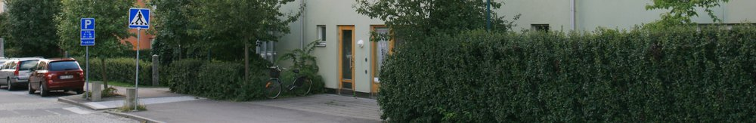Nyhetsristningar från Brf Runhällen, nr 3, 2018
- För Dig som vill veta vad som händer i vår förening. Hemsida: http://brfrunhallen.se/

Årsstämma den 24 maj
Det är viktigt är att så många som möjligt kommer till stämman för att diskutera bland annat vår ekonomi, underhållsarbetet, tänkbara energiprojekt och inte minst för att välja föreningens kommande styrelse.
Plats: Centrumkyrkan, Vallentuna centrum. Tid: 19:00.
OBS! Motioner till stämman ska vara styrelsen tillhanda senast 19 april kl 18:00. Dessa läggs i föreningens brevlåda Källvägen 1 eller via epost till anders.eriksson@mailbox.tele2.se.

Tisdagsgruppen
Vi bor i ett härligt, fint område. Skall vårt område vara snyggt och trivsamt måste det skötas. Av ekonomiska skäl har vi ingen fast fastighetsskötare längre. Vi som bor här gör det vi kan. Plocka skräp, rensa ogräs, klippa gräsmattan, städa soprummet, byta glödlampor och så vidare. Det vi inte kan klara själva lejer vi för. Tänk då på att när en utomstående gör jobbet så är det från din och min plånbok som pengarna tas. Hjälp oss att spara pengar till föreningen. Du som kan, vill och orkar är mycket välkommen till tisdagsgruppens arbetsmöten. Nästa träff är den 10 april kl 13:00. Vi samlas i föreningslokalen Källvägen 1 och avslutar eftermiddagen med gemensam fika.

Energiprojektet
Arbetet med energikartläggning av våra fastigheter pågår för fullt av Bravida. Denna kartläggning ligger till grund för att senare kunna genomföra energibesparingar och hur vi lägger in dessa i vår investerings- och underhållsplan. Utförlig rapport om energiprojektet ges på stämman.

Nya krafter till styrelsen
Vi efterlyser fortfarande personer som är intresserade antingen av att vara med i styrelsen eller av att göra en insats för föreningen på annat sätt. Uppgifter som kan ligga vid sidan om styrelsearbetet kan vara att svara för hemsidan, skriva detta nyhetsblad, fakturera mm. Vi behöver även hjälp med praktiska saker som byte av glödlampor, se till tvättstugan och gästlägenheten mm. Kan du vara med i styrelsen vänder du dig till valberedningen Rita Häggström, tfn 08-626 68 55 eller Evy Bergman, tfn 073-311 68 98. Kan vi få din hjälp med annat kontaktar du Uno Sköld tfn 070-527 425 7 eller uno.skold@telia.com .
Dagens tänkvärda citat: ”Vid en middag beror det inte så mycket på vad som står på bordet, utan vilka som sitter på stolarna” 😊

Styrelsen önskar alla en upptinande vårmånad!
Utgiven 2018–03–31 av styrelsen för Brf Runhällen.

